Seminář
KRÁLOVSTVÍ VODY A MOKŘADŮ
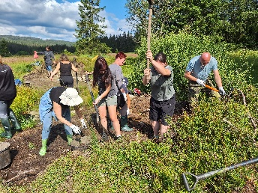
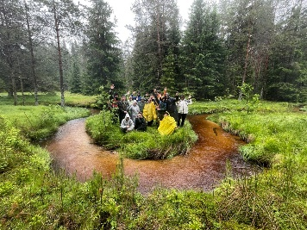
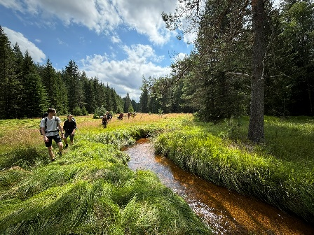

Motto semináře: „ Krajina bez mokřadů je krajinou bez vody“
Místo konání semináře: SEV Stožec, Lesní dílna
Délka trvání semináře: od 9.00 do cca 16.00 hod.
Termín: 30. 4. 2026
Počet účastníků: max. 25 účastníků
Cílová skupina: Pedagogové 2. stupně ZŠ, víceletých gymnázií, středních škol, pedagogové volného času.
Lektoři: pracovníci Správy NPŠ
Cíle semináře:
- Představení základních informací o navracení vody do krajiny.
- Představení knihy Království vody a mokřadů – její využití při výuce ve formálním a neformálním vzdělávání.
- Praktické ukázky aktivit - udržení vody v krajině.
- Ukázky aktivit z výukových programů NPŠ o vodě pro různé cílové skupiny.
- Komentovaná vycházka do terénu s ukázkou konkrétní revitalizace mokřadu.
- Diskuse na téma zadržování vody v krajině, v rámci vzdělávání ve školách. Návrhy školních projektů na dané téma.
Obsah semináře:
Blok I:
- 9.00 příjezd do Stožce
- 9.00 - 9.30 - Úvodní (motivační) vstup do tématu zadržování vody v přírodě
- Uvítání v NP Šumava, v SEV Stožec, představení lektorů a NP Šumava.

Blok II.
- 9.30 – 12.30 – Představení projektu Life for mires, seznámení s problematikou zadržování vody v krajině, představení odborné publikace a její využití při výuce, praktické ukázky z terénu na téma zadržování vody v krajině, promítání odborných filmů.
Blok III.
- 13.00 – 14.30 - Komentovaná vycházka k revitalizovanému mokřadu
Blok IV.
- 15.00 – 16.00 Ukázky aktivit z výukových programů na téma voda, voda v krajině.

Mezi jednotlivým bloky jsou plánovány pauzy. Předpokládaný konec do 16.00

Co obdrží účastníci semináře:
- Knihu Království vody a mokřadů – barevná publikace o mokřadech
- Pracovní sešit ke knize Království vody a mokřadů
- Občerstvení - káva, čaj, voda s citrónem, mléko do kávy - po celou dobu semináře bude k dispozici.
Kalkulace:
- Cena za 1 účastníka 500,- Kč včetně DPH dle ceníku Správy – semináře pro pedagogy.

Kontaktní osoba:
Bc. Jiří Machart, jiri.machart@npsumava.cz, 731 530 470

